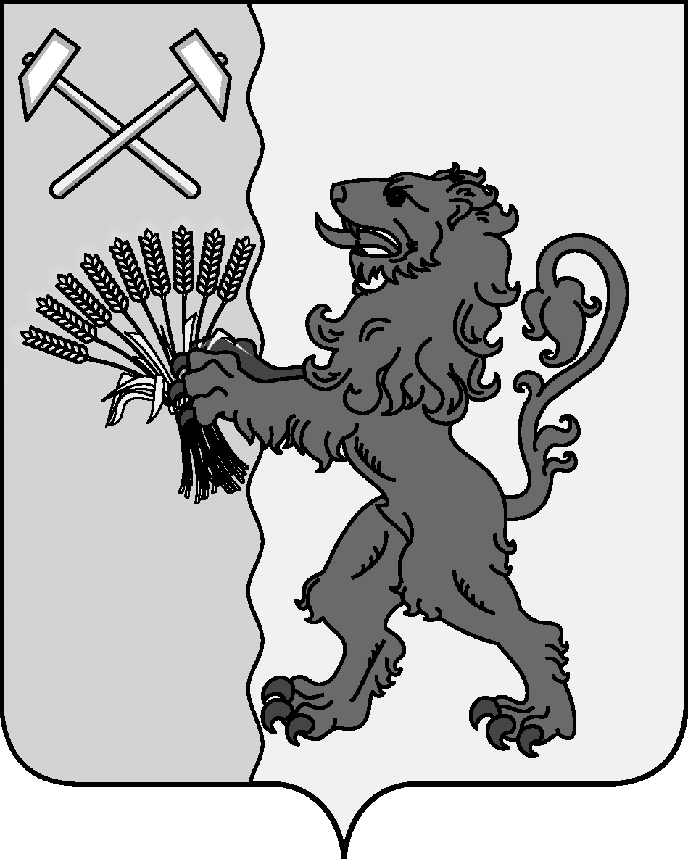

ПОСТАНОВЛЕНИЕ

АДМИНИСТРАЦИИ МУНИЦИПАЛЬНОГО ОБРАЗОВАНИЯ

НОВОКУБАНСКИЙ РАЙОН
от 24.01.2014 | № 65
г. Новокубанск

О внесении изменений в постановление администрации муниципального образования Новокубанский район от 28 апреля 2011 года № 672 «О проведении ежегодного конкурса
«Лучшие предприниматели Новокубанского района»

В связи с кадровыми изменениями членов комиссии и в целях дальнейшего развития и повышения имиджа предпринимательства, повышения качества товаров, работ, услуг в Новокубанском районе п о с т а н о в л я ю:
- Внести в постановление администрации муниципального образования Новокубанский район от 28 апреля 2011 года № 672 «О проведении ежегодного конкурса «Лучшие предприниматели Новокубанского района» (в редакции от 31 января 2012 года № 135) изменения в приложение № 2 «Состав комиссии по проведению ежегодного районного конкурса «Лучшие предприниматели Новокубанского района»:
1) заменить абзац:
«Овчаренко  Дмитрий Геннадьевич | - заместитель главы муниципального образования Новокубанский район по финансово-экономическим вопросам, начальник финансового управления администрации муниципального образования Новокубанский район, председатель комиссии;»
на абзац:
«Афонина  Екатерина Валерьевна | - заместитель главы муниципального образования Новокубанский район по финансово-экономическим вопросам, начальник финансового управления администрации муниципального образования Новокубанский район, председатель комиссии;»;
2) заменить абзац:
«Тарасевич  Елена Викторовна | - начальник отдела потребительской сферы администрации муниципального образования Новокубанский район.»;
на абзац:
«Дятлова  Елена Викторовна | - начальник отдела потребительской сферы администрации муниципального образования Новокубанский район.».
3. Контроль за выполнением настоящего постановления возложить на заместителя главы муниципального образования Новокубанский район по финансово–экономическим вопросам, начальника финансового управления администрации муниципального образования Новокубанский район Е.В.Афонину.
4. Постановление вступает в силу со дня его подписания.

Глава муниципального образования
Новокубанский район Р.Г.Архипов

